Rok 2016 ogłoszono
- Rokiem Henryka Sienkiewicza (w 100. rocznicę śmierci oraz 170. rocznicę urodzin)
- Rokiem Jubileuszu 1050-lecia chrztu Polski
- Rokiem Feliksa Nowowiejskiego (w 70. rocznicę śmierci)
- Rokiem Cichociemnych
Henryk Sienkiewicz, laureat nagrody Nobla w dziedzinie literatury, autor "Trylogii", oraz wybitny kompozytor Feliks Nowowiejski, autor muzyki do "Roty"
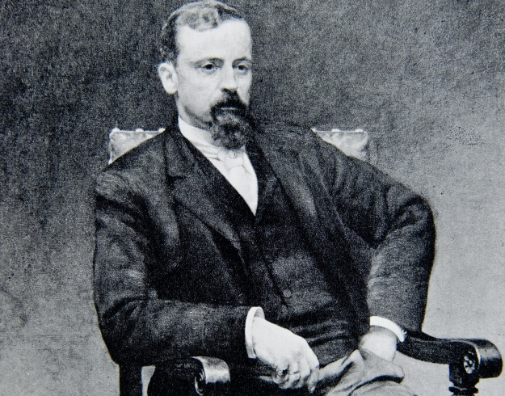Henryk Sienkiewicz
W uchwale podkreślono, że Sienkiewicz to "pierwszy Polak uhonorowany Nagrodą Nobla w dziedzinie literatury, doceniony za całokształt twórczości". "Jego powieści historyczne podtrzymywały na duchu kolejne pokolenia Polaków w czasach narodowych niedoli" - czytamy.
"Twórczość Henryka Sienkiewicza, działalność społeczna i nieustanne orędownictwo za niepodległym państwem polskim odegrały niezwykle istotną rolę w odzyskaniu przez Polskę państwowości. Niech Sienkiewiczowska spuścizna stanowi podstawę patriotycznego wychowania młodych pokoleń Polaków" - głosi uchwała. Przytoczono w niej też słowa Stanisława Cata-Mackiewicza, który napisał o Sienkiewiczu: "My wszyscy z niego".
Nobel za całokształt twórczości
Henryk Adam Aleksander Pius Sienkiewicz herbu Oszyk, pseudonim Litwos (ur. 5 maja 1846 w Woli Okrzejskiej, zm. 15 listopada 1916 w Vevey) to jeden z najpopularniejszych polskich pisarzy, autor cyklu "Trylogia", powieści "Krzyżacy", "Quo vadis", "Rodzina Połanieckich", "W pustyni i puszczy". Wśród jego dzieł znajdują się też nowele (m.in. "Janko Muzykant", "Latarnik"), a także reportaże.
Odbierając w grudniu 1905 roku Nobla za całokształt twórczości Sienkiewicz mówił, że zaszczyt ten jest szczególnie cenny dla syna Polski. - Głoszono ją umarłą, a oto jeden z tysięcznych dowodów, że żyje. Głoszono ją podbitą, a oto nowy dowód, że umie zwyciężać - powiedział pisarz.

Wybitny kompozytor Feliks Nowowiejski, autor muzyki do "Roty"
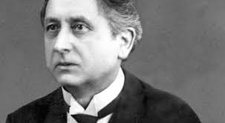
"Sejm ustanawia Feliksa Nowowiejskiego patronem 2016 r. w przekonaniu o szczególnym znaczeniu dorobku tego wybitnego kompozytora, dyrygenta, pedagoga, organisty wirtuoza, organizatora życia muzycznego i szambelana papieskiego" - głosi uchwała, przygotowana przez posłów PSL.
"Artysta był autorem wielu pieśni patriotycznych, które umacniały tożsamość narodową Polaków. W niepodległej Polsce brał czynny udział w tworzeniu i organizowaniu życia artystycznego. (...) Jego dorobek wywarł wpływ na kulturę muzyczną całego świata, a w szczególności Polski. Artysta zawsze stał po stronie polskości i polskiej kultury" - czytamy w uchwale.
W przyszłym roku przypada 70. rocznica śmierci, a rok później - w 2017 r. - 140. rocznica urodzin twórcy.
Autor muzyki do "Roty"
Feliks Nowowiejski jest m.in. autorem muzyki do "Roty" Marii Konopnickiej. W 500. rocznicę Bitwy pod Grunwaldem, 15 lipca 1910 r. utwór został po raz pierwszy wykonany przed pomnikiem Grunwaldzkim w Krakowie przez chór pod batutą kompozytora.
Feliks Nowowiejski urodził się 7 lutego 1877 roku w Wartemborku, obecnie Barczewie, kształcił się muzycznie w Berlinie i Ratyzbonie. W 1909 roku osiadł w Krakowie, gdzie był dyrektorem artystycznym Towarzystwa Muzycznego.
Po I wojnie osiadł w Poznaniu i włączył się w nurt odradzającego się życia kulturalnego miasta - organizował koncerty symfoniczne i chóralne, występował z recitalami organowymi. Od 1920 r. był wykładowcą w Państwowym Konserwatorium w Poznaniu, gdzie prowadził klasę organów i dyrygował orkiestrą.
Wśród jego najwybitniejszych dzieł są m.in. marsz "Pod sztandarem pokoju", oratorium "Powrót syna marnotrawnego", uwertura "Swaty polskie", "Poematy symfoniczne", oratorium "Znalezienie Świętego Krzyża", oratorium "Quo vadis", pieśń "Marsylianka wielkopolska", opera "Legenda Bałtyku", utwory organowe i fortepianowe oraz liczne utwory wokalne i chóralne (w tym ok. 600 pieśni).
Feliks Nowowiejski zmarł 18 stycznia 1946 w Poznaniu. W uchwale przyjętej we wtorek przez Sejm podkreślono też, że do spuścizny Nowowiejskiego wciąż odwołują się liczni twórcy. W domu rodzinnym kompozytora od 1961 r. znajduje się muzeum noszące nazwę Salonu Muzycznego im. Feliksa Nowowiejskiego w Barczewie. W jego zbiorach znajduje się wiele cennych, oryginalnych pamiątek z życia i twórczości Nowowiejskiego, takich jak m.in. jego fortepian, meble, rękopisy i wiele dokumentów.

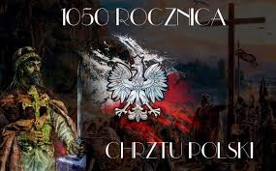
Chrzest księcia Polan, Mieszka I, był jednym z przełomowych wydarzeń w historii Polski i Polaków. Ponieważ jednak relacje z tych wczesnych wieków są bardzo skromne, wielu rzeczy możemy się tylko domyślać. Chrzest odbył się prawdopodobnie w Wielką Sobotę - zgodnie z ówczesnym zwyczajem - w nocy oczekiwania na Zmartwychwstanie Pańskie. Znaleziska archeologiczne sugerują, że mógł on nastąpić na wyspie Ostrów Lednicki, koło grodu gnieźnieńskiego, głównej siedziby rodu Piastów. Znaleziono tam basen chrzcielny, w którym swobodnie mógł zmieścić się dorosły człowiek. Przypuszcza się, że razem z księciem ochrzczony został jego dwór. 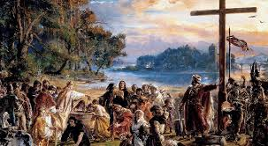
Kronikarz z XII w., Gall Anonim, twierdzi, że do przyjęcia chrześcijaństwa z Zachodu namówiła Mieszka jego żona, córka księcia czeskiego, Dobrawa. Książę zawarł z nią małżeństwo licząc na przyjaźń z władcą Czech i wspólne działanie przeciw Związkowi Wieleckiemu - groźnemu sąsiadowi znad Bałtyku. Z Czech przybyli także pierwsi misjonarze. Wielokrotnie w historiografii podkreślano też, że książę Polan obawiał się ekspansji niemieckiej, przed którą miało go uchronić porzucenie pogaństwa. Zagrożenie z tej strony istniało, o czym mogą świadczyć walki z margrabiami, jednak nie należy go wyolbrzymiać. Być może jednak największe znaczenie miał chrzest dla wewnętrznej polityki państwa Polan, które podbijało sąsiednie plemiona, czczące lokalne bóstwa. Przyjęcie chrześcijaństwa sakralizującego władzę książęcą i królewską miało zintegrować młody organizm państwowy, umocnić władzę księcia. Wraz z chrześcijaństwem zaczęła rozwijać się także administracja kościelna, dostarczająca wsparcia nie tylko duchowego, ale także w zakresie rządzenia, gospodarki i - co najważniejsze - w kwestii przyjmowania zdobyczy cywilizacji zachodniej.

Cichociemni, legendarni polscy żołnierze, szkoleni podczas II wojny światowej w Wielkiej Brytanii i desantowani do okupowanej ojczyzny, by walczyć z nazistami. Ci partyzanci Polskich Sił Zbrojnych zostali patronami 2016 roku – zdecydowali posłowie. – Uczczeni zostaną wielcy bohaterowie –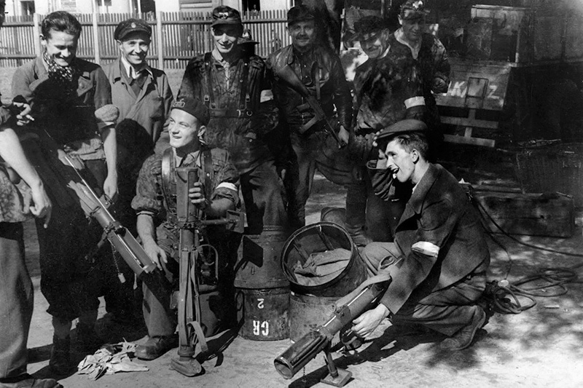
„Sejm Rzeczypospolitej Polskiej, aby oddać hołd wszystkim Cichociemnym, którym należy się szacunek całego Narodu, oraz aby przekazać pamięć o Nich kolejnym pokoleniom, ogłasza rok 2016 Rokiem Cichociemnych” – zaznaczono w uchwale, zaproponowanej przez posłów Prawa i Sprawiedliwość. Została przyjęta przez Sejm 414 głosami. Nikt nie głosował przeciwko, nikt nie wstrzymał się od głosu.
Cichociemni to specjalnie szkoleni żołnierze polskiej armii, którzy w czasie II wojny światowej zrzucani byli na spadochronach na terytorium okupowanej Polski. Ich zadaniem była organizacja ruchu oporu i walka z okupantem. Cichociemnymi zostawali wyłącznie ochotnicy. Pierwszy lot i skoki odbyły się w nocy z 15 na 16 lutego 1941 roku. Do końca wojny do Polski tą drogą trafiło 316 żołnierzy. Wśród nich byli m.in. gen. bryg. Leopold Okulicki „Niedźwiadek”, mjr Jan Piwnik „Ponury”, Jan Nowak Jeziorański oraz Elżbieta Zawacka „Zo” – jedyna kobieta w tej formacji. Tradycje cichociemnych przejęli żołnierze GROM-u, którzy co roku spotykają się z żyjącymi cichociemnymi oraz ich rodzinami.

